Software Engineering Übung 4:
Gruppe:
1. Michael Scholz (matr.: 1576630, rbg: mi48azih)
- Ulf Gebhardt (matr.: 1574373, rbg: hu56nifa)
- Sebastian Weicker (matr.: 1625099, rbg: we87obyq)
Aufgabe 1:
a) Identifikation der relevanten Konzepte und Ideen:
Theorie I
  - Eine Lernkartei besteht aus 5 Fächer
  - Der Abstand zwischen den Fächern nimmt von Vorne nach Hinten zu.
(verteiltes regelmäßiges Lernen)
  - Karten haben Vorder & Rückseite (Frage & Antwort)
  - Karten gehören zu Kategorien (z.B. Vokablen) (lernen von verschiedenen Themengebieten)
  - Manche Karten eignen sich, diese beidseitig zu lernen ( z.B. Vokabeln)
  - Neue Karten kommen ins 1. Fach
  - Wurde die Karte richtig beanwortet, wandert sie 1 Fach weiter.
  - Nutzer entscheidet selber, ob seine Antwort richtig oder falsch ist
  - Karten können Text, Bilder, Chifren,... enthalten
Theorie II
  - Der Lernvorgang wird wie folgend beschrieben:
- Einen Zettel nehmen, (Karte wählen)
- die Frage lesen,
- die Antwort überlegen,
- Zettel drehen und die gedachte Antwort überprüfen, (Ja/Nein Knopf)
- Zettel ablegen.
  - Karteiprinziep:
- Neue Kärtchen kommen in Fach 1.
- Fach 1 wird jeden Tag bearbeitet. (nicht wichtig für Modelierung)
- War die Antwort richtig, wandert das Kärtchen in das nächste Fach.
- War die Antwort falsch, bleibt das Kärtchen in Fach 1.
- Alle anderen Fächer werden erst bearbeitet, wenn sie fast voll sind.
- Alle richtig beantworteten Kärtchen wandern in das nächste Fach
- Alle falsch beantworteten Kärtchen wandern zurück in Fach 1.

b) Erstellung des Domänenmodells:
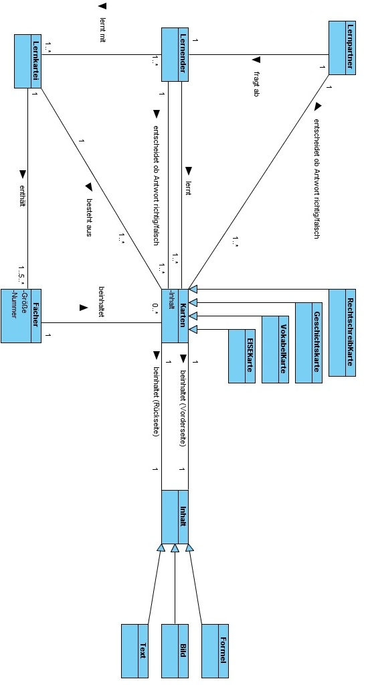
Aufgabe 2: Siehe Java Code

